**Géologie**

*Introduction générale*

Comprendre la terre en tant que système complexe et évolutif est depuis quelques décennies la façon moderne et performante de guider l’étude de la planète.

Les sciences modernes de la terre sont donc au centre des grandes questions environnementales quels soient d’ordre écologique, énergétique, climatique ou sociétale. La géologie ou science de la terre est donc l’une des sciences les plus anciennes car nos ancêtres utilisaient les pierres taillées et polies pour les activités comme la pêche et la chasse. Ils ont ensuite appris à fondre les métaux comme le fer et le bronze constituant les premières étapes de la pratique de la connaissance géologique. La géologie moderne débutant après la naissance de l’écriture est une vaste branche de connaissance sur notre planète. Il s’agit des structures internes et externes de la terre, des particularités de son évolution, des processus de formation, et de répartition nécessaire et utile des profondeurs jusqu’à à la surface de la terre.

CHAPITRE I : Présentation de la géologie

1. **Définition**
2. La géologie

Formé de deux mots grecs « Géo » qui signifie « Terre » et « Logos » qui signifie « Science ». La géologie est la science qui étudie et décrit la terre dans sa composition, sa structure, son histoire et son évolution.

1. Le géologue

Le géologue est celui qui étudie la terre, qui essaie de comprendre les processus qui se déroulent sur et dans la terre en documentant son histoire complexe et longue.

1. **Géosciences**

La géologie se sert des disciplines que forment les sciences de la terre ou géosciences. Ce sont :

* Les mathématiques
* La géophysique
* La géodynamique
* La géologie structurale
* La géomorphologie
* La minéralogie
* La cristallographie
* La pétrologie
* La pétrographie
* La stratigraphie
* La paléontologie
* L’hydrogéologie
* La géotechnique
* La gitologie
* La métallogénie
* La tectonique
* La géologie androgène
* La géologie exogène
* La cartographie
* La géologie historique

1. Objectifs et intérêts de la géologie
2. Intérêt

La géologie a pour intérêt :

* De montrer au monde de la science la valeur de l’ensemble des matériaux qui composent la terre, les origines de ces matériaux, leur évolution et leur utilité.
* De comprendre et de faire comprendre la nature des composantes des matériaux de la terre, leur distribution ou répartition, leur genèse (formation) et leur histoire.
* D’étudier les organites fossiles.
* De connaitre les conditions d’habitat des organismes disparus qui permettent d’établir des conditions de formation des roches.
* De déterminer les âges des roches basé sur l’étude de l’évolution du monde organique se manifestant sur la disparition des uns, l’apparition des autres et la transformation d’autres encore.
* D’étudier les processus géologiques tel que les éruptions volcaniques, les déformations et les transformations au sein de l’environnement terrestre

1. Objectifs

L’objectif de la géologie est d’explorer les minéraux, les roches et les processus géologiques modernes.

1. Échelle des temps géologiques (2ème année)

**CHAP II : Généralité sur le système solaire**

1. **Architecture de l’univers**
2. BIG BANG

De L’anglais Bige (Grand) et Bang (explosion) est un modèle proposé en 1927 par le chanoine catholique belge Georges Lemaître dans lequel il décrit l’expansion de l’univers. Ce modèle fut mis en évidence par Edwin Hubble (1929). L’anglais Georges Gamow (1940) élabore sa théorie du BIG BANG constituant aujourd’hui le modèle qui est la représentation théorique la moins contestée et là plus en accord avec les observations. C’est donc un modèle cosmologique utilisé par les scientifiques pour décrire l’origine et l’évolution de l’univers.

L’univers, ensemble de tout ce qui existe serait donc né dans un BIG BANG suivi d’une expansion ralentie par la gravité.

1. Unité de mesure

La mesure de la distance est le temps que mets la lumière pour parcourir cette distance (300.000 km/s). Ex : La lune est à environ 1 seconde lumière de la terre, le soleil est à 8 minutes lumière

L’année lumière (AL) : 1AL = 946*1010 km

L’unité astronomique (UA) :1UA = 1496*105 km

Le parsec (PC) : 1PC = 30857*109 km

L’année galactique (AG) : 1AG = 240 millions d’années

1. Les galaxies

Ce sont de vastes ensembles isolés composées d’étoiles, de poussières et de gaz interstellaires libérés suite au phénomène du BIG BANG et dont la cohésion est assurée par la gravitation. Ce sont donc des systèmes liés par des forces gravitationnelles qui échappent à l’expansion et au refroidissement universelle. Exemple : la Voie Lactée, Andromède, les nuages de Magellan, … Les galaxies sont les principales structures de l’univers, ce sont les usines à transformer la matière gazeuse en étoiles. Nous en avons 4 principaux types :

* Les galaxies spirales : composées des 2/3 des galaxies de l’univers (Ex : la Voie Lactée). Elles ont une forme de disque aplatis avec des bras spiraux et émergent du noyau central. Riche en gaz, les compressions résultant de la rotation de la galaxie provoquent la naissance de nouvelles étoiles au niveau des bras.

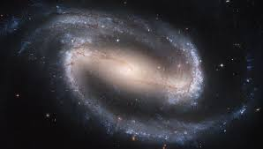

* Les galaxies elliptiques : composées du plus du 5ème des galaxies, ce sont les plus grandes et elles contiennent de vieilles étoiles. Appauvries en gaz, elles ne peuvent engendrer la naissance de nouvelles étoiles

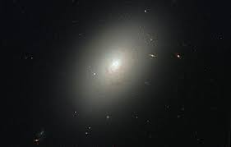

* Les galaxies irrégulières : elles représentent moins du 10ème de toutes les galaxies de l’univers. La plupart part sont des galaxies naines

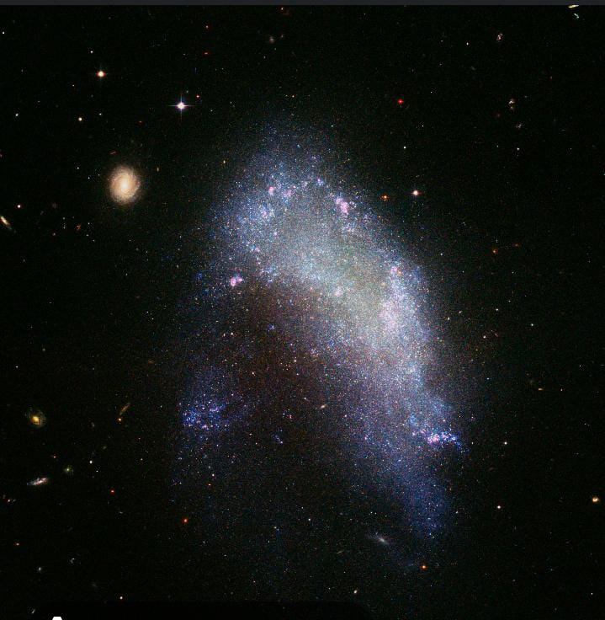

Les galaxies lenticulaires : forme de lentilles

1. La nucléosynthèse (2ème année)
2. Structure du système solaire

Selon la décision du 24 Aout 2006, le système solaire est composé du Soleil, de 4 planètes tellurique (Mon Vieux-père Tente de Me), d’une ceinture d’astéroïde et 4 planètes géantes (Jeter Sur Une Nana), d’une autre ceinture appelée ceinture de Kuiper et enfin d’un nuage de comète appelé Nuage d’Oort

Quelques définitions :

* Planète : c’est un corps céleste suffisamment massif en orbite autour du soleil et qui as nettoyé son voisinage immédiat de tous les objets plus petits.
* Planète naine : c’est un corps céleste en orbite autour du soleil qui s’il est suffisamment massif n’a pas nettoyé son voisinage immédiat de tous les objets plus petits.

Ex : Cérès dans la ceinture d’astéroïdes, Ers dans le nuage d’Oort, Pluton dans la ceinture de Kuiper

* Petits corps : ce sont tous les autres objets autour du soleil
* Satellites naturels : ce sont des corps célestes naturels en orbite autour d’une planète ou d’une planète naine
* Astéroïdes : Ce sont des petits corps du système solaire composé de roche et de métaux, ce sont des corps de composition voisine de celle des planètes telluriques.
* Les Météo roides : ce sont des fragments d’astéroïdes qui entrent dans l’atmosphère terrestre
* Les Météorites : ce sont les grandes météoroides qui tombent sur la surface terrestre. On en distingue 3 grandes familles : les météorites pierreuses ou tectites riche en silicates, les météorites Ferro pierreuse ou aérolites riche en fer et en silicate et les météorites métallistes ou lithosidérites ou sidérites et sidérolites riche en fer et en nickel
* Comète : Ce sont des petits corps du système solaire composé essentiellement de glace. Ce sont des amas de glace et de poussière. Lorsqu’une comète entre dans le système solaire interne, la proximité du soleil entraine une sublimation et une ionisation de sa surface créant une queue qui est une longue trainé de gaz et de poussière

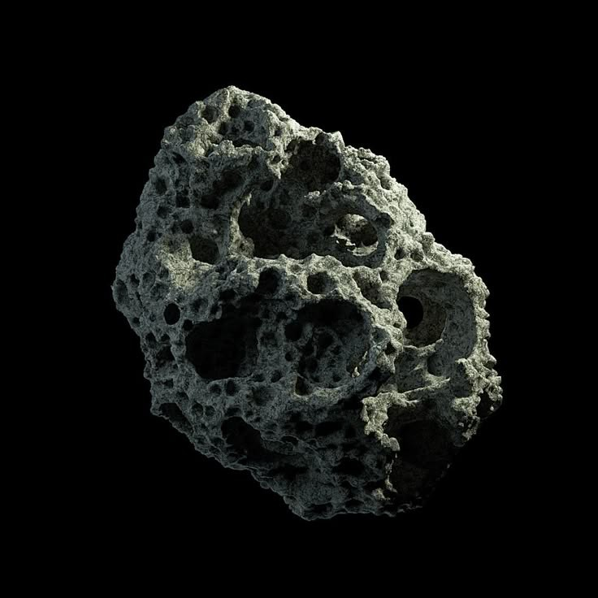

Figure ASTEROIDE

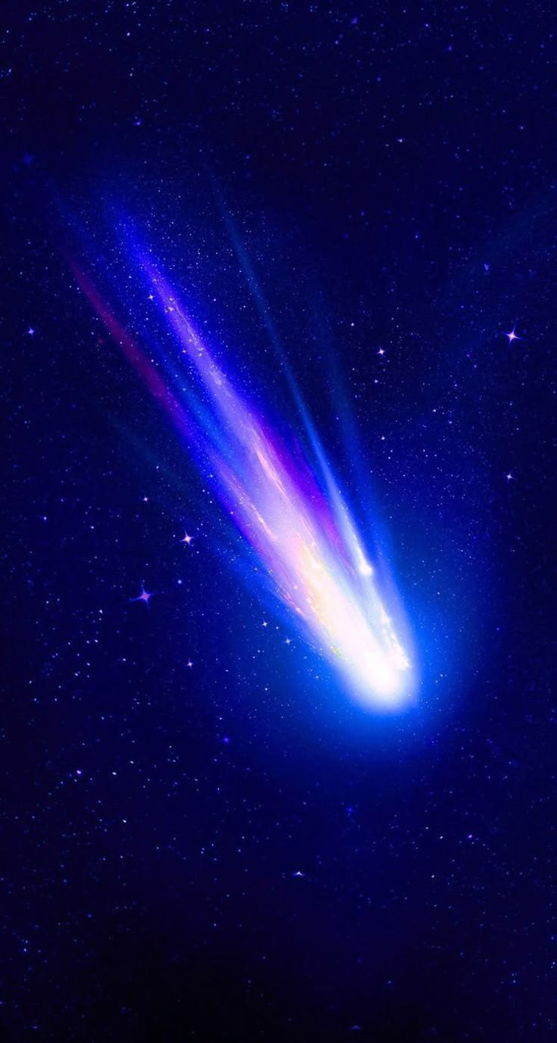

Figure COMETE

1. Le soleil

Le soleil : est l’étoile du système solaire et l’étoile est un gigantesque réacteur nucléaire produisant l’énergie nécessaire à son activité lumineuse. Le soleil contient 99.86 % de toute la masse connue du système solaire. Son diamètre est 1.391.000 km soit 109 fois celui de la terre. Son volume et sa masse valent respectivement 1.301.200 fois et 333.400 fois le volume et la masse de la terre et sa densité n’est que le quart de celle de la terre. Il est constitué essentiellement d’hydrogène (75%) et d’hélium (25%). Des réactions en continu se déroulent à l’intérieur du soleil e qui produit d’énorme quantité d’énergie. La majeure partie de cette énergie est rayonné dans l’espace sous forme d’ondes électromagnétiques comme la lumière visible.

1. Milieu interplanétaire

Un vent solaire est flux composé de protons et d’électrons. L’héliosphère est le vent solaire rayonné par le soleil en plus de la lumière qu’il rayonne. Le milieu interstellaire est le vent solaire rayonné par une autre étoile autre que le soleil. Le point où l’héliosphère rencontre un milieu interstellaire est appelé hélio pause.

CHAPITRE 3 : Formation et évolution du système solaire (2ème année)

**CHAPITRE 4 : La terre dans le système solaire**

1. Histoire et évolution de la planète terre
2. Généralité sur la planète

Les éclipses : Lorsque la lune est alignée avec terre et le soleil et qu’elle entre dans l’obscurité projeté par la terre : c’est l’éclipse lunaire. Lorsque la terre est alignée avec la lune et le soleil et qu’elle entre dans l’obscurité projeté par la lune elle disparait au fur et à mesure : c’est l’éclipse solaire. L’éclipse solaire a été vu pour la dernière fois le 30 Avril 2022.

1. Distances terre soleil

La distance entre la terre et le soleil varie au cours de sa rotation et de sa révolution ainsi le point le plus proche du soleil de l’orbite de la terre s’appelle le périhélie et le point le plus éloigné s’appelle là l’aphélie

1. Formation de la terre

La formation de la terre remonte à 4.6 milliards d’années. En effet, il y a environ 4.6 milliards d’années, un nuage de matière cosmique constitué essentiellement d’hydrogène et de lithium s’est condensé et solidifié pour donner naissance à tous les éléments atomiques qui se sont concentrés. Le fer et le nickel ont migré au centre pour former le noyau. Les autres éléments lourds se sont réuni pour former le manteau, et les autres éléments à base de silice ont migré pour former la croute ou l’écorce. Les éléments volatiles se sont réuni pour former l’atmosphère.

1. Apparition de la vie sur terre

Les étapes de l’apparition de la vie sur terre sont :

* Vers -4 milliards d’années, existence d’une croute solide mais pas d’eau liquide : la terre ressemblait à la lune actuelle et était bombardée de météorites.
* Vers fin -4 milliards d’années, apparition d’une atmosphère peu dense et de la vapeur d’eau due au volcanisme
* Vers -3 milliards d’années, apparition des premières algues blues et des océans
* Vers -2 milliards d’années, synthétisation des algues bleu en chlorophylle avec apparition d’oxygène dans les océans
* Vers -1.7 milliards d’années, passage de l’oxygène dans l’atmosphère et formation d’un écran d’ozone due à la présence d’un grand nombre d’oxygène et du fait de la photosynthèse (processus bioénergétique qui permet à des organismes de synthétiser de la matière organique en utilisant l’énergie lumineuse, l’eau et le CO2)
* Vers -4 millions d’années, apparition des premières plantes sur la terre et des premiers poissons dans l’eau, apparition des premiers animaux respirant de l’air hors des océans
* Vers -2 millions d’années, apparition de l’Homme sur la terre

1. Situation de la terre

Troisième planète du système solaire en partant du soleil, la terre a un rayon de 6.400 km pour une masse de 6x1021 tonnes. Sa surface, son volume et sa densité moyenne sont respectivement de 5x107 km2,10.83x1011 km3, et 5.5. Elle gravite à environ 1.5x108 du soleil et ne possède qu’un seul satellite : La lune. Jupiter (d= 1.33) est 12x plus grande que la terre. C’est un solide bercé de qualité dont certains sont remplis de laves volcaniques provenant de la fusion des matériaux sous l’influence de la chaleur centrale et d’autres sont vides provenant des eaux souterraines.

1. Bilan thermique de la planète terre

L’énergie à la surface de la terre a une double origine :

* Une origine interne résultant de la chaleur initiale (phase d’accrétion, de la radioactivité, de la différentiation des couches croissantes du noyau externe au dépend du noyau interne et des mouvements différentiels de celle-ci par rapport à la rotation de la terre (la dynamo terrestre)
* Une origine externe provenant de l’énergie solaire

II-GEOSPHERE EXTERNE

La géosphère externe est constituée de deux sous enveloppe l’hydrosphère et l’atmosphère.

1. L’hydrosphère

C’est la sphère liquide qui s’étend depuis environ 8 km d’altitude sur les cimes des montagnes jusqu’à près de 11 km de profondeur au niveau des fosses océaniques. Cependant, si elle était uniformément repartie sur le globe terrestre, elle serait épaisse de 2.5 km dont 2.44 km pour les océans et 60 m pour la cryosphère. Les différents types d’eau : état solide (glacier), état gazeux (vapeur d’eau), état liquide (océans, mers, lacs, lagunes,).

Différence entre océans et mers : l’océans est plus vaste que la mer, de plus l’océan a un substratum basique et la mer un substratum acide.

1. L’atmosphère terrestre

Elle correspond à une couche d’air dont la limite externe est définie comme étant la distance supposée où les molécules de gaz atmosphérique cessent plus ou moins de subir l’attraction terrestre et les interactions de son champs magnétique. Ces conditions sont vérifiées à une altitude qui dépend de la latitude (environ 60.000 km au-dessus de l’équateur et 30.000 au-dessus des pôles). Cependant 99% de la masse d’air atmosphérique se situe entre le niveau du sol et une altitude de 30 km. Elle tourne globalement à la même vitesse de la terre et son existence est globalement liée à celle de la vie.

1. Composition chimique de l’atmosphère terrestre

Elle est composée de 78.64 % d’azote, 20.946% d’oxygène, 0934% d’argon et 0.376% d’autres éléments mineurs tel que le dioxyde de carbone, l’ozone, l’hydrogène, …

1. Rôle de l’atmosphère terrestre

C’est le lieu de tous les phénomènes météorologiques. Nous pouvons dire que l’atmosphère terrestre :

* Protège la terre contre le rayon UV venus du soleil (la couche d’ozone)
* Protège la terre du bombardement des météorites
* Maintien la température terrestre à une moyenne de 15 degrés Celsius

1. Les différentes couches de l’atmosphère (important pour le devoir)

En 5 couches on a du bas vers le haut : la troposphère, la stratosphère, la mésosphère, la thermosphère ou l’ionosphère et l’exosphère. En quatre couches on a : la troposphère, la stratosphère, mésosphère et la thermosphère.

1. La troposphère

C’est la couche atmosphérique la plus proche du sol terrestre Son épaisseur est variable : 7 km d’épaisseur au-dessus des pôles, 18 km au-dessus de l’équateur et environ 13 km selon les saisons dans

les zones tempérées. C’est dans cette couche qu’on trouve la plus grande partie des phénomènes météorologiques. C’est la couche la plus dense car elle contient 80 à 90% de la masse totale de l’atmosphère de la terre***. Elle se caractérise par une baisse de température avec une baisse de l’altitude croissante***: environ 6 degrés tous les 1.000 m pour atteindre -56 degrés Celsius à la tropopause (zone séparant la troposphère de la stratosphère). Cette couche les gaz issus de l’activité humaine comme le gaz carbonique, le méthane, l’oxyde nitreux, le monoxyde d’azote, ….

1. La stratosphère

C’est ici qu’on trouve ***la couche d’ozone qui absorbe la majorité des rayons solaires UV extrêmement nocifs pour tout être vivant*** . Dans ses couches d’épaisseur entre 15 et 50 km, la température augmente en fonction de la hauteur (-55 à 0 degrés Celsius). La stratopause sépare la stratosphère de la mésosphère

1. La mésosphère

Elle occupe la région de l’atmosphère comprise entre 50 et 80 km au-dessus de la surface terrestre. Elle est caractérisée par des températures qui diminuent à mesure que l’on monte jusqu’à -90 degrés Celsius degrés en moyenne. Beaucoup de météore (poussières et particules qui proviennent de l’espace) brûlent dans cette couche à cause de la friction de l’air qui apparaissent sous la forme d’étoile filante. La limite la séparant de la thermosphère est la mésopause.

1. La thermosphère

Elle commence à une altitude d’environ 80 km et va jusqu’à 700km. Ici, la température augmente régulièrement avec l’altitude jusqu’à atteindre environ 100 degrés Celsius. Elle comprend également l’ionosphère, une région de l’atmosphère rempli de particule chargées. Les aurores sont le résultat de la déviation ou de la capture des particules chargées en provenance du soleil. L’ionosphère est donc la couche de l’atmosphère terrestre ionisé par les rayons UV solaire. Sa limite avec l’exosphère est appelée thermopause.

1. L’exosphère

Ici l’atmosphère se confond avec l’espace. L’exosphère est donc définie comme la région de l’atmosphère où les collisions avec les particules sont négligeables

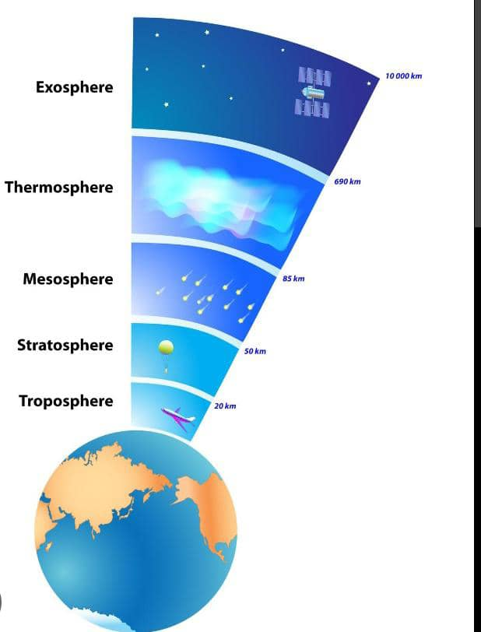

1. L’écorce terrestre

A-structure interne de la terre

La terre comprend trois couches ou géosphère interne que sont :

-la croute ou l’écorce terrestre : 0.60% du globe terrestre

- Le manteau : 83.20%

-Le noyau :16.20%

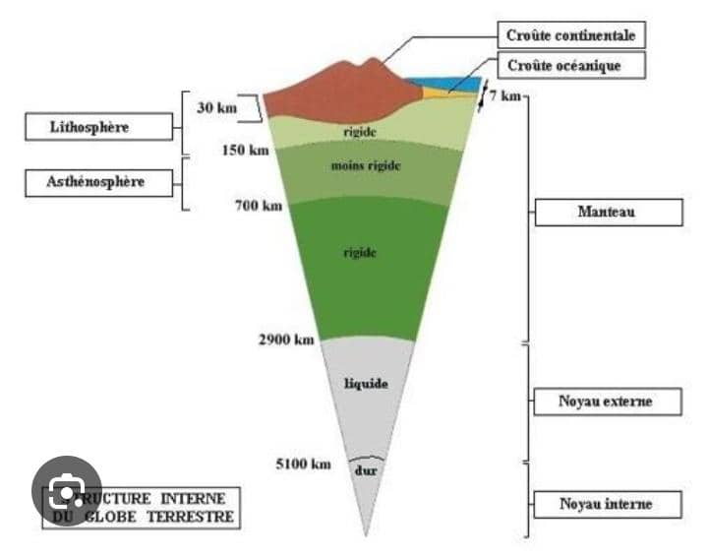

B- COMPOSITION CHIMIQUE DE LA TERRE

Les 8 éléments principaux dans la croute sont :

-le FASSOM PC/H

-le fer : 5%

-aluminium : 8.13%

-silicium : 27.72%

-Sodium : 2.83%

-oxygène : 46.60

-Magnésium : 2.09%

-Potassium :2.59%

-Calcium :3.63%

La croute continentale SIAL à cause de l’abondance du silicium et de l’aluminium dans les roches de cette couche. La croute océanique ou le manteau est appelé SIMA et le noyau est appelle NIFE (nickel et fer), Goldsmith a montré que l’on pouvait regrouper les éléments chimiques en quatre grandes familles géologiques : les éléments ammophile, lithophyle, calcophiles hydrophile et siderophiles

1. Les éléments ammophiles

Ce sont les éléments qu’on retrouve dans l’atmosphère et l’hydrosphère

Exemple : l’azote, l’Oxygène, Hydrogène, Hélium, Néon

2- LES ELEMENTS LITHOPHYLLE

Ce sont les éléments qui sont localisé dans les roches, dans la croute et dans le manteau supérieur

Exemple : le silicium, l’aluminium, calcium, sodium, potassium, magnésium, césium, strontium…

3- LES ELEMENTS CALCOPHILES

Ce sont les éléments qu’on trouve en abondance dans le manteau inferieure et qui se lient facilement au soufre pour donner les gisements métallifères sulfurés

Exemple : le cuivre, le plomb, l’or

4-les éléments sidérophiles

Ce sont les éléments qui sont préférentiellement associé au fer et qui composent le noyau.

Exemple : nickel, cobalt

CHAPITRE V : STRUCTURE INTERNE DE LA TERRE

I-METHODE D’INVESTIGATION

Les connaissances actuelles sur la structure interne de la terre ont diverses sources. Comme exemple nous avons : les investigations directes comme les explorations humaines, les forages profonds

On peut également noter la méthode indirecte comme les méthodes géophysique

A-investigation directes

1-FORAGE PROFOND

De nombreux forages ont été réalisés tant sur le continent qu’en milieu marin, le plus profond atteint sur le continent : 13km, en milieu marins : 2km

a-sur le continent

L’objectif des forages sur le continent étaient de mieux connaitre la croute et d’atteindre la zone de transition entre celle-ci et le manteau, cette zone de transition est la discontinuité de MOHO, exemple : LE PROGRAMME KATEBE (Allemagne :9.8km), le programme russe(13km)

B- dans le milieu marin

Nous pouvons citez le programme 1 Moholé et le programme 2 Joies (États unis)

Le programme 1 IPOD et le programme DSDP

Aucun navire n’a réussi a foré jusqu’à la discontinuité de moho cependant ces forages ont permis de confirmer la structure de la croute et sa composition chimique. On a aussi pu mesurer la température des roches de la surface vers : c’est le gradian géothermique. Ainsi le gradian géothermique est de 30 ° par km

2- Étude des météorites

Pour comprendre les différenciations progressives des couches successives de la terre des études ont été effectués sur les météorites, on y a trouvé des éléments comme le fer, le nickel, le silicate …

II-INVESTIGATION INDIRECTES

Parmi les méthodes d’investigations indirectes l’on peut citer : l’étude de produit rejeter par les volcans, le mouvement créé par les tremblements de terre et les méthodes géophysique tels que la sismologie qui a fourni le plus d’information sur la structure interne de la terre

III-SISMOLOGIE OU SEISMOLOGIE

A-DEFINITIONS

C’est la science qui étudie la propagation des ondes générées par les séismes ou tremblement de terre. Le séisme est un ébranlement brutal du sol provoqué par l’arrivé des zones élastiques initiées en profondeur à la suite d’une rupture et d’un mouvement brusque de 2 compartiment lithosphérique.

Le séisme est une secousse ou une succession de secousse plus ou moins virulente due au relâchement brutal des contraintes dans la croute terrestre.

B-ENREGISTREMENT DES SEISMES

1-le foyer et l’épicentre

On appelle foyer ou hypocentre le lieu en profondeur ou se produit réellement le séisme. C’est précisément le point ou débute le Mouvement initiale et où se libère l’énergie.

*-l’épicentre* est le point situé à la surface terrestre verticalement au-dessus du foyer.

*Les front d’ondes* matérialisent les positions successives des matériaux qui entre en vibration simultanément

*Les rais sismiques* symbolisent les directions de propagation des ondes et sont perpendiculaire au front d’onde. Les appareils qui enregistre les ondes sismiques sont appelés sismographe ou séismographe, sismomètre ou seismomètre. Les enregistrements obtenus par ces appareils sont appelé sismogramme ou séismogramme.

C-CLASSIFICATION DES SEISMES

Les séismes peuvent être classée soit en fonction de la profondeur du foyer soit en fonction de l’origine du séisme

1-classification des séismes

Selon la profondeur du foyer ou en fonction de la profondeur du foyer, on distingue trois 3 types de séismes :

-les séismes superficiels : le foyer a une profondeur inferieure a 100km

- les séismes intermédiaires : profondeur du foyer comprise entre 100 et 300km

-séismes profond : profondeur du foyer compris entre 300 et 700km

2- CLASSIFICATION DES SEISMES SELON LEUR ANNEES (voir 2eme année)

D- conséquence des séismes

Les séismes sèment la mort, détruisent les habitations, les ponts, les barrages, les édifices publics et privées. Ils provoquent des glissements de terrains et aussi des coulées de boue. Ils provoquent la liquéfaction des sols. Certains sols comme les sables gorgées d’eau peuvent perdre leur cohésion. Ainsi les bâtiments fondés sur ce type de sols peuvent subir des tassements et des basculements importants.

REMARQUE : lorsqu’un séisme se trouve en milieu marin ou à proximité de la cote, cela peut provoquer raz de marée ou un tsunami

E-prévision et protection contre les séismes

1-Prévision

Comme prévision l’on peut citer par exemple la cartographie des cartes actives, l’utilisation des satellites, la détection par géophone, les grondements qui se produisent dans les profondeurs de la terre et le comportement de certains animaux.

2-protection

Pour se protéger contre les séismes :

- il faut éviter de construire les quartiers sommaires,

-il faut bâtir les parasismiques (antisismiques)

-il faut faire une étude des séismes antérieure , il faut éviter de construire sur des zones de failles et aussi à cheval sur deux sols de terrains différents ;  
 pour éviter l’effondrement d’une construction parasismique , cela repose sur cinq(05) piliers essentiels :

* le choix du site d’implantation, éviter les terrains situés en haut des ruptures Des pentes sur les reliefs

*La conception architecturale : favoriser un comportement adapté au séisme au niveau de la hauteur, de la forme et de l’élancement du bâtiment.

* Le respect des règles parasismiques : elles définissent les modalités de dimensionnement des organes qui composent la structure d’une construction.

*la qualité de l’exécution : le type de matériaux, l’entretien …

*La maintenance : Elle garantit l’efficacité de la construction a long terme.

F-QUANTIFICATION OU MESURES DES SEISMES (voir 2e année)

III-information géothermique et ondes sismiques

A-information géothermiques (voir 2e année)

B-ondes sismiques

1. Définition

*Une onde sismique* est une énergie élastique lentement accumulée à partir du foyer d’un séisme ayant été libéré instantanément de proche en proche sous forme de chaleur et de vibration et qui a été initié en profondeur a la suite d’une rupture et d’un mouvement brusque de deux compartiment de la lithosphère.

*Une onde sismique* ou onde élastique est un mouvement vibratoire qui se propage à travers un milieu naturel pouvant le modifié et qui est engendré par un évènement initial.

1. Caractéristiques des ondes sismiques

Les ondes provoquées par les séismes se représentent en grande familles, d’une part les ondes de fonds ou de volumes et d’autre part les ondes des surfaces.

1. Les ondes de fonds et de volume

Elles se propagent au fond de la terre et peuvent être enregistré en plusieurs points du globe terrestre très loin de l’épicentre après avoir subi les phénomènes de réflexion et de réfraction.

On en distingue deux (02) familles : les ondes P et les ondes S

A- LES ONDES P

Appelé onde primaire ou ondes de compression ou encore onde longitudinale, les ondes P se déplacent en créant au niveau des matériaux dans leur direction de propagation successivement des zones de compression et de dilatation. Elles se propagent dans tous les milieux solide, liquide, gazeux. De deux milieux celui qui a la vitesse de propagation de l’onde p (Vp) la plus grande (respectivement la plus petite) est le plus dur, solide et le plus compacte (respectivement la moins dure, compacte, solide)

B-LES ONDES S

Appelées ondes secondaire ou onde transversale ou onde de cisaillement, elles sont moins rapide que les ondes P (environ 1.7 fois moins rapide). À leur passage ces ondes déplacent les matériaux perpendiculairement à leur sens de propagation. Elles ne sont détectables que dans les milieux solides, elles sont polarisées car elles oscillent soit verticalement soit horizontalement

C- ondes de surface (voir 2e année

IV-LE GLOBE TERRESTRE OU GEOSPHERE INTERNE

La terre contient trois couches ou géosphères interne qui sont :

-La croute ou l’écorce terrestre 0.60%

-le manteau 83.20%

-le noyau : 16%

A- LA CROUTE TERRESTRE

C’est la partie solide de la terre, la partie superficielle de la terre, la partie rigide élastique et résistante de densité moyenne égale à 2.8. Son épaisseur est plus importante sur le continent que sous les océans. On en distingue deux types : la croute continentale CC et la croute continentale CO

1-LA CROUTE CONTINENTALE (CC)

Plus épaisse que la croute océanique, la CC occupe 30% de la croute terrestre. Épaisse de 30 à 80km elle se situe au niveau des continents et est composés de roches de faibles densité comme les roches granitiques, les roches dioritiques et les roches gneissiques qui lui confère une composition chimique moyenne acide. Elle est subdivisée en deux couches superposé d’épaisseur moyenne 17km séparé par une discontinuité (est la frontière entre deux formation rocheuse ou de couche dont les propriétés sont très nettement différentes) celle de ***CONRAD*** qui marque ici un contraste de densité (propriété physique)

1. La couche continentale supérieur

Cette couche est composée de granites, de gneiss et de diorites d’où ses différents noms de couche granitique, couche granito-gneissique ou encore couche sialique. Sa densité d est de 2.7 et la vitesse de propagation des ondes p (Vp) dans ces couches varient de 5.6 à 6 km /s

b-la croute continentale inferieure

Cette couche est composée de roche métamorphique tels que les gneiss et les migmatites et aussi l’intrusion des roches basiques tels que les basaltes, sa densité varie entre 2.8 et 2.9 et Vp dans cette couche est d’environ 7km /s

2-LA CROUTE OCEANIQUE (CO)

Elle occupe 70% de la croute terrestre, situé sous les océans elle forme une roche basique tel que le basalte et le gabbro et de roches ultrabasique tel les péridotite Beaucoup plus mince que la croute continentale, elle est composé d’une couche sédimentaire constitué de sédiment à divers degrés de consolidation et de stratification horizontale d’une couche plus importante de basalte et d’une couche dite couche océanique uniforme. La croute océanique peut être subdivisé en plusieurs couches différentes :

-la croute océanique supérieure : formé de sédiments consolidé et de roches tels que les basaltes

- la croute océanique inferieure : composé de roche basique tel que les gabbro et formé de roche telle que les péridiotiques

La couche océanique peut être subdivisé en trois couches que sont :

-La couche C1 : composé de sédiments consolidé

-la couche C2 : appelé également socle ou couche basaltique, composé de basalte en coussin (pillows lavas)

- la couche C3 appelé également couche océanique composé de roches basique tel que les gabbros et ultrabasique tels que les péridotiques

B-le manteau

Séparé de la croute terrestre par la discontinuité de moho et du noyau par la discontinuité de Gutenberg qui marque des contrastes de densité, il est formé de roche basique et ultrabasique. Il constitue le plus gros volume () avec une température décroissante de 2800 à 1800°C de l’intérieure vers l’extérieur. On le subdivise en deux parties

Le manteau peut être subdivisé en plusieurs manière différente

a- première manière

Le manteau comprend 4 couches nommé cms1, cms2, cms3, cms4(cmi signifie couche du manteau supérieur N°i)

-La CMS1 est rigide avec une épaisseur compris entre 60 et 100 km, une densité (3.4) et une vitesse de propagation de l’onde P (Vp=8km/s)

-La CMS2 : est solide et ductile, sa limite inferieure se situe autour de 200km de profondeur d=3.4 et Vp=7.8 km/s

-la CMS3 : est aussi ductile, elle se situe entre 200 et 400km de profondeur d=3.5 et Vp= 8.5km/s

-la CMS4 : est aussi ductile comme les deux précédentes, elle se situe entre 400 et 700km de densité d=4 et Vp=10km/s

b-deuxième manière

Le manteau supérieur peut être aussi subdivisé en deux parties séparé part une discontinuité mineure appelé zone a faible vitesse (low vélo city zone ou LVZ) qui marque un changement de comportement physique. Ses deux parties sont :

-La partie supérieure ou première partie composé de la CMS1 rigide qui va s’associer à la croute terrestre pour donner la lithosphère

-la CMS2, CMS3, CMS4 ductile qui forme la partie inférieure ou l’asthénosphère

2-le manteau inferieure

Aussi appelé mésosphère terrestre, il est solide et rigide, ils » s’étend de 700 à 2900km et sa densité varie entre 4.5 et 6 et Vp entre 11 et 14km/s.

Elle représente environ 56% du volume totale de la terre et peut être séparé en trois sections que sont :

-la plus élevé : entre 660et 770km

- le manteau inferieure médian : entre 770 et 2700km

- la couche D : entre 2700 et 2900km

3-la lithosphère (voir 2eme année)

4-l’asthénosphère (voir 2eme année)

5-le noyau

C-LE NOYAU

C’est la couche la plus dense car composé essentiellement de fer et de nickel, elle forme 17% du volume terrestre et peut être subdivisé en deux couches.

I-le noyau externe

Appelé simplement noyau il est composé de 86% de fer 12% de souffre et 2% de nickel, bien que solide il a un comportement pseudo-liquide. Il est séparé du manteau sus-jacent (manteau inferieur) a 2900km par la discontinuité de Gutenberg. Sa limite inferieur se situe à environ 5000m de profondeur d varie entre 10 et 11,8 et vp varie entre 8km/s et 10.5km/s

2- Le noyau interne

Encore appelé graine, il est solide et rigide et est composé de 80% de fer et 20% de nickel, il est séparé du noyau externe a 5100km par la discontinuité de LEHMANN. d varie entre 12 et 13,5 et vp varie entre 10.5km/s et 11.3km/s

IV-SYNTHESE (voir 2e année)

CHAPITRE VI : GEODYNAMIQUE INTERNE

I-généralités

La terre est une planète active, sa surface lithologique est l’objet de séismes, d’éruptions volcanique etc. …

Autant de mouvement verticaux et horizontaux qui font évolué sa forme dans le temps et dans l’espace. Tous ces déplacements de de matière a divers échelle sont nécessairement en relation avec des forces, lesquelles supportent les transferts d’énergie. Dans ce chapitre, la caractérisation du visage portera sur l’animation tant verticale et horizontales en réponse

-comment l’enveloppe terrestre superficiels solide peut être découpé en unité cinématique ou plaque lithosphérique mobile les unes par rapport aux autres ?

-comment les géologues ont établit les modèles cinématique ?

-comment ces modèles décrivent ils les mouvements des plaques a l’échelle globale ?

-quels sont les caractéristiques est les conséquences des mouvements des plaques ?

-quels sont les grands processus géodynamiques qui se déroule au frontière des plaques, quels sont les origines de la chaleur interne de la terre ?

-quels sont les origines de la chaleur interne ? comment cette chaleur est transférée de l’intérieure vers la surface

-quel est le couplage la libération d’énergie et la dynamique lithosphérique

II- TENTATIVE D’EXPLICATION DES DIFFERENTS PHENOMENE

Si les méthodes sismiques ont permis de connaitre la structure interne de la terre, l’existence des phénomènes tels que les séismes, le volcanisme, la formation de chaine de montagne, l’océanisation…dans des régions spécifiques du globe devrait trouvés des explications plausibles, l’on peut repartir en 4 étapes les différentes explications de l’existence a l’intérieure de la terre.

1e tentative : c’est celle des géophysiciens qui considère une terre fixe sans mouvement mais en contradiction ce qui engendrerais des zones surélevées et

2e tentative :

C’est celle d’alfred Wegener avec sa théorie de dérive des continents

3e tentative :

C’est la théorie de l’expansion des fonds océaniques grâce au travaux effectués sur les fonds des océans

4e tentative, c’est la théorie unificatrice adoptée par tous : la tectonique qui est le cadre dans lequel l’on explique l’existence des phénomènes naturels. C’est une théorie scientifique planétaire qui propose que les déformations de la lithosphère sont reliées au force interne de la terre et que ces déformations se traduisent par le découpage de la lithosphère en un certain nombre des plaques qui bouge les unes par rapport aux autres

III-LA TECTONIQUE DE PLAQUES

1-generalites

La tectonique des plaques étudie l’évolution de l’enveloppe superficielle du globe terre (lithosphère) qui est formé de plaque relativement rigide, épaisse d’une centaine de kilomètre et flottant sur l’asthénosphère relativement plastique. Ainsi selon la théorie de la tectonique des plaques la lithosphère évolue et se déforme sous l’effet des forces internes de la terre, ces déformations se traduisent par le découpage de la lithosphère en un certain nombre de plaque rigide mobile les unes par rapport aux autres en glissant sur l’asthénosphère c’est le long des frontières les séparant que les phénomènes tectoniques sont les plus important.

2-limites des plaques

a-La limite inferieure des plaques

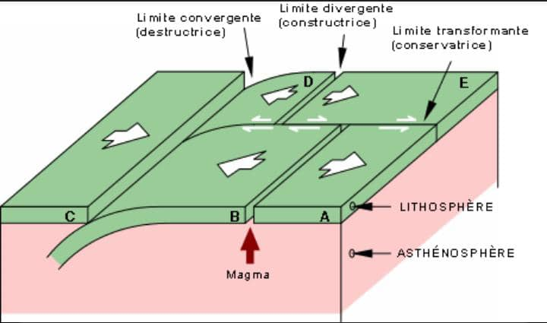

TITRE : SCHEMA MONTRANT LES LIMITES ENTRE LES PLAQUES

Elle correspond à un changement mécanique. En effet, la lithosphère se présente comme un ensemble rigide et par conséquent fragile (la température augmentant avec la profondeur modifie ce comportement qui devient de plus en plus ductiles c’est-à-dire capable de flué comme du fer a blanc). Ce passage du domaine cassant au domaine ductile marque la limite lithosphère asthénosphère qui se situe entre 150 et 200km sous les continents.

Il existe trois (03) types de limites qui sont : les zones d’expansion océanique, les zones de subduction et les zones transformant

1. Les zones d’expansion océanique

Dans ces zones, nait la croute océanique ce sont des frontières ou limites divergents, ici les plaques s’éloignent l’une de l’autre et il y a production de nouvelle croute océanique. Exemple : entre les plaques A et B

C- les zones de subduction

Dans ces zones disparait du matériaux cristal. Ce sont des frontière ou limites convergente. Ici deux plaques entre en collision et la plus dense s’enfonce sous la moins dense. Exemple : B et C puis D et C

d- les zones transformantes

C’est le long de ces zones qu’il y a coulissement de plaques ou fragment de plaque sans création ni résorption ou disparition de couche. Ce sont des frontière ou limites transformante, ici deux plaques glissent latéralement l’une contre l’autre le long d’une faille :

-ce type de limites permet d’accommoder les différences de vitesse dans le déplacement des plaques les unes par rapport aux autres. Exemple A et E ; B et D

- ou même des inversions du sens de déplacement

IV- la forme de la terre et ses mouvements

I-L ’échelle de gravité et ses variations

A-généralité sur le champ de pesanteur

La pesanteur est l’attraction apparente de tout corps par la terre. La gravimétrie est la discipline des sciences de la terre ayant pour objet de quantifié le phénomène de l’attraction a la surface de la terre solide. Elle a permis de préciser la forme gravimétrique de la terre et d’apporter des renseignements quant à la répartition des masses à l’intérieur du globe. Le champ de pesanteur G s’appliquant à un objet de masse m à la distance d en un point de la surface du globe est la résultante gravitationnelle de l’accélération gravitationnelle et centrifuge ( axifuge) =+ tel que :

* L’accélération gravitationnelle ( ) issu de l’attraction de la terre qui s’exerce sur ce objet est sous la forme d’une force centripète Fg=mggn
* L’accélération centrifuge () lié à la rotation terrestre est sous la forme d’une force d’inertie centrifuge Fa=mga= avec

R : le rayon du cercle qui se trouve à l’équateur

: la latitude du point étudié

: vitesse angulaire de rotation de la terre sur elle-même

: rayon du petit cercle parallèle à l’équateur dont le centre est situé sur l’axe de rotation terrestre et qui passe par la latitude étudiée

1. Facteur influençant la pesanteur

La pesanteur peut fluctuer d’un point à un autre du fait de :

-la latitude : elle influe sur la distance séparant la surface au centre de la terre (g varie à cause de l’aplatissement polaire) et sur l’accélération accifuge est maximale à l’équateur et faible voir nul au pôle.

- l’altitude, elle diminue l’effet de gravité ( diminue) et augmente l’effet axifuge ( augmente)

- la topographie, les masses des reliefs entourant le site étudié exerce sur les masses qui s’y trouve une attraction déviant la pesanteur et donc diminuant sa composante radiale

2-le géoïde et l’ellipsoïde de référence

1. Le géoïde (voir 2e année)
2. L’ellipsoïde de référence (voir 2e année)

C-Quelques définitions

L’axe des pôles : c’est l’axe reliant le pôle sud de la terre a son pôle nord

Le plan méridien d’un point : c’est le plan contenant l’axe des pôles et le point en question.

Le plan parallèle d’un point : c’est le plan orthogonal a l’axe des pôles et contenant le point en question.

Le méridien : c’est la courbe d’intersection du plan méridien avec l’ellipsoïde de référence. Le parallèle : c’est la coupe d’intersection du plan parallèle avec l’ellipsoïde de référence. L’équateur, c’est l’intersection de l’ellipsoïde de référence et de …e

La longitude en un point : c’est l’angle formé par le plan méridien passant par Greenwich pris comme référence et le plan méridien passant par le point en question,

la latitude en un point : c’est l’angle formé par le plan équatorial et le plan parallèle passant par le point en question,

le nord géographique en un point : c’est la tangente au méridien passant par le point en question

le nord magnétique passant par un point :c’est la direction prise par toute aiguille aimanté positionné au point en question ,

la déclinaison magnétique : c’est l’angle non constante formé par le nord magnétique et le nord géographique car le nord magnétique s’éloigne du nord géographique 6min chaque année .

la carte : est la représentation graphique de la surface terrestre.

L’azimut : c’est l’angle formé par une direction et la direction du nord

3-expoitation des donnés gravimétrique quantitative et la théorie de l’isostasie

CHAPITRE VII : LA LITHOSPHERE, UN ENSEMBLE DE DIFFERENTE UNITES CINEMATIQUES

1-GENERALITE

La lithosphère *est une enveloppe dynamique animée de mouvements permanente verticaux et horizontaux.* L’évolution de la mobilité de l’écorce terrestre a débuté par la description des mobilités horizontales dans la première moitié du XVIIe siècle.

C’est en 1912 que le physicien météorologue Alfred Wegener formalise l’idée de la mobilité de l’écorce terrestre par le biais d’une théorie appelé *la dérive des continents*

II-THEORIE DE LA DERIVE DES CONTINENTS

1. Hypothèse de Wegener

Au 17e siècle des observateurs comme bacon (1720) ont été étonné par la ressemblance des tracées entre les côtes africaines et les cotes sud-américaine. Au 19e siècle l’on découvrit des similitudes géologiques entre ces deux continents mais c’est à la fin du siècle et au début du 20e siècle que l’on émit les premières hypothèses. il a fallu donc attendre 1912 Alfred Wegener frappé par la ressemblance des contours côtier entre l’Afrique et l’Amérique du sud *<< la fragmentation d’une masse continentale unique appelée la Pangée entourés d’un océan appelé la panthalassa mise en place vers 245 millions d’années ( l’ère permien ) en différent bloc ayant des déplacements relatif >>* . Ce modèle a été élaboré par Wegener en ajoutant divers constats comme la complémentarité des côtes, des continents la distribution géographique des principales gisement d’ouilles et les principales provinces ayant conservé les empreintes de glaciation de même Age. Dans sa théorie il se formait sur différents arguments topographiques paléontologique et climatique mais les forces qu’il proposait pour animer cette théorie était très insuffisante ……. En effet il venait de s’opposer au vieux modèle d’une terre fixe et pour convaincre il va fournir une série importante d’arguments

1. ARGUMENTS DE WEGENER

a-Argument topographique ou géographique

Son 1er argument est la similitude des formes qui existe entre les cotes de l’Afrique et de l’Amérique du sud. Cela suggère que… ; sa

d-alfred Wegener apporte aussi des arguments géologiques

-Les roches des orogénèse (processus de formation des reliefs de l’écorce terrestre, phase de formation des montagnes) **hercyniennes** et **calédonienne** se prolonge au canada et aux États-Unis au niveau de l’atlantique nord

-la correspondance des structures géologiques entre l’Afrique et l’Amérique du sud.

-la situation géographique actuelle des deux continents qui montrent la distribution des anciens blocs continentaux ayant plus de 2 milliards d’années.

- le vieux plateau de gneiss ouest –africain offre une grande ressemblance avec celui du brésil.

-La chaine plissée du cap en Amérique du sud semble se prolongé

-l’existence des similitudes entre les couches qui date du début du mésozoïque de part et d’autre de l’atlantique

E- ARGUMENT PALEONTHOLOGIQUE

Les faunes et les flores continentales de certaines régions du monde aujourd’hui éloigné présente de grande similitude jusqu’au début de l’ère secondaire (le trace) puis se sont diversifiés par la suite. Exemple : nous avons des similitudes entre l’Amérique du nord et l’Europe entre l’Amérique du sud et l’Afrique de l’ouest et entre l’Australie et l’Afrique du sud

D- argument paléo-climatique

La répartition de certains sédiments tels que les morailles (sédiments glacière), le charbon et les évaporites (régions désertique) permettent à Wegener de déterminer d’important changement dans la disposition des continents par rapport aux pôles et a l’équateur

EXPLICATION : vers la fin de l’ère primaire (le carbonifère) nous avons des sédiments glacière en Australie et en Amérique du sud a la même époque les sédiments ouillés sont connus dans l’est de l’Amérique du nord et dans le nord Est de l’Asie contenant une flore qui traduit un climat de type équatoriale par rapport à la position actuelle de ces continents la répartition de ces deux types de sédiments (sédiments glacière au pôle, sédiments ouillés à l’équateur) est difficilement explicable ( normalement le charbon ne doit pas se trouvé dans une région polaire) par contre cette répartition trouve toute sa logique dans le schéma de Wegener , selon lui les sédiments glacière entouraient le pôle sud . Au carbonifère les sédiments ouillés se répartissait dans une bande parallèle à l’équateur, ainsi entre et l’époque actuelle l’Europe serait passer d’un climat équatorial a un climat tempéré ; l’Afrique du sud serait passé d’un climat polaire a un climat subtropical.

E- CONCLUSION

Pour Alfred Wegener tout ceci ne peut s’expliquer que par la présence à la fin de l’ère primaire (le permien) d’un continent unique appelée la Pangée qui s’est fragmenté d’abord au début de l’ère secondaires (le trias en deux ensemble : la partie nord appelée la Laurasie et la partie sud appelée le Gondwana. Ces deux parties se sont par la suite fragmentée en de nombreux ensembles vers la fin de l’ère secondaire (crétacé) pour donner les continents actuels

3 - Les rejets de l’hypothèse de Wegener

La dérive des continents biens qu’innovatrice par rapport au idées d’une terre fixe et malgré les nombreux arguments regroupés ne convainc pas faute d’un mécanisme explicative insuffisant, sa théorie a l’époques avait 3 point faibles

a-le mouvement

Il pensait que la croute continentale se déplaçait sous la croute océanique (en réalité la plaque lithosphérique océanique plonge sous la plaque lithosphérique continentale)

b-Les forces

à l’époques personne n’arrivait à expliquer les forces capables de mouvoir les mouvements, ce sont les courants ou cellule de convection , les forces gravitationnelle et la tectonique des plaques

c-La géodésie

Avec les méthodes géodésiques de l’époque, il était impossible de mettre en évidence la dérive des deux continents l’un par rapport à l’autre et les caractéristiques physiques des géosphères interne était mal connus

IV-Les travaux sur les fonds océanique et l’hypothèse de leur expansion

1. Les travaux sur les fonds océaniques

a-la topographie et la

Grâce aux travaux effectué sur les fonds océaniques comme les metoxismiques, on a pu connaitre la topographie de ces fonds, on a pu remarquer que les dorsales sont situées à mi-distance des continents etc.

b-les courants ou cellules de convections

Les travaux ont aussi montré que la chaleur radioactive accumulé a l’intérieur de la terre réchaufferait le manteau et créeraient des courant de convections ascendants au niveau des dorsales et des courants de convexions descendants au niveau des fosses océaniques

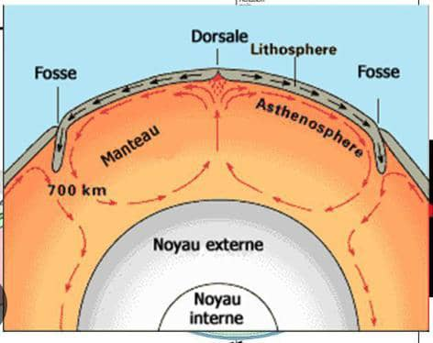

SCHEMA DES MOUVEMENTS DE CONVECTION

En effet le gradian thermique entre le centre de la terre et sa surface provoque un mouvement de matière qui se déplacent des zones chaudes vers les zones froides. Cette remontée de matière chaude en se refroidissant devient plus dense et fini par redescendre. des mouvements de convections se mettent alors en place avec ce gradian thermique et le flux de matière induit : le gradian thermique et le flux de matière induit sont appelés les courants ou les cellules de convection. Ce sont les moteurs de la tectonique des plaques qui sont dans l’asthénosphère. Ces cellules de convection sont générées par la chaleur interne de la terre qui a deux origines que sont :

-une origine thermique hérité à l’époque de la formation de la terre

-une origine radioactive provenant de la désintégration des isotopes U238,

C- le flux de chaleur

Les travaux ont également monté que le flux de chaleur au niveau de la dorsale médio-océanique (l’atlantique) est de 2 à 8 fois plus élevé que la normale et qu’aux niveaux des fosses océaniques (zones de subduction) ce flux est 10x moins élevé que la normale. la datation des sédiments océaniques et des roches basaltiques a monté que ceux-ci sont de plus en plus jeune lorsqu’on s’approche du rift et de la dorsale

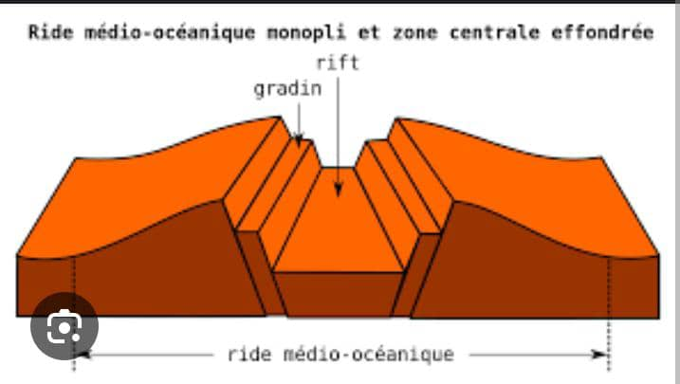

2-Hypothèse et explication de l’expansion des fonds oceaniques

a-hypothèse

Tous les travails réalisés sur les fonds océaniques ont permis d’émettre la théorie de l’expansion des fonds océaniques qui stipule ceci : <<***chaque fois qu’une bande de basalte se met en place au niveau des dorsales à partir des courants de convections ascendants cela va provoquer l’écartement du fond océanique et la fente de façon longitudinale de la bande basaltique ainsi que les deux parties vont s’éloigner a des vitesses variables. >>***

b-explication de l’expansion des fonds océaniques

le modèle de la théorie de l’expansion des fonds océanique aussi appelées **double tapis roulant** admet que les plaques tectoniques sont portées par les mouvements du manteau asthénosphérique sous-jacent comme un tapis roulant de part et d’autres d’un rift. cette vallée dans l’axe des dorsales océanique et continentale constituent la limite entre les deux plaques lithosphériques nouvellement formés .

La dorsale est le lieu où par décompression du manteau du manteau sous-jacent qui remonte fond partiellement en un magma qui s’engouffre dans les fractures et s’épanche sur le fond de l’océan formant par accrétion la croute océanique. Le nouveau planché se refroidit, se couvre progressivement de sédiment et dérive vers les plateaux continentaux pour former la croute continentale

1. LA THEORIE DE LA TECTONIQUE DES PLAQUES (voir 2e année)

CHAPITRE VIII : LES GRANDS ENSEMBLE DE ROCHES

I-GENERALITE

1-definition

En géologie une roche désigne tous matériaux de l’écorce terrestre autre que l’eau et la glace formé d’un assemblage de minéraux visibles ou non à l’œil nue. C’est l’ensembles des matériaux constitutifs de l’écorce terrestre. Trois grandes familles de roches forment la croute terrestre. Les schémas qui suivent présente ces trois grandes familles de roches ainsi que les processus qui conduisent à leur formation. Ils véhiculent donc l’idée de la cyclicité des processus

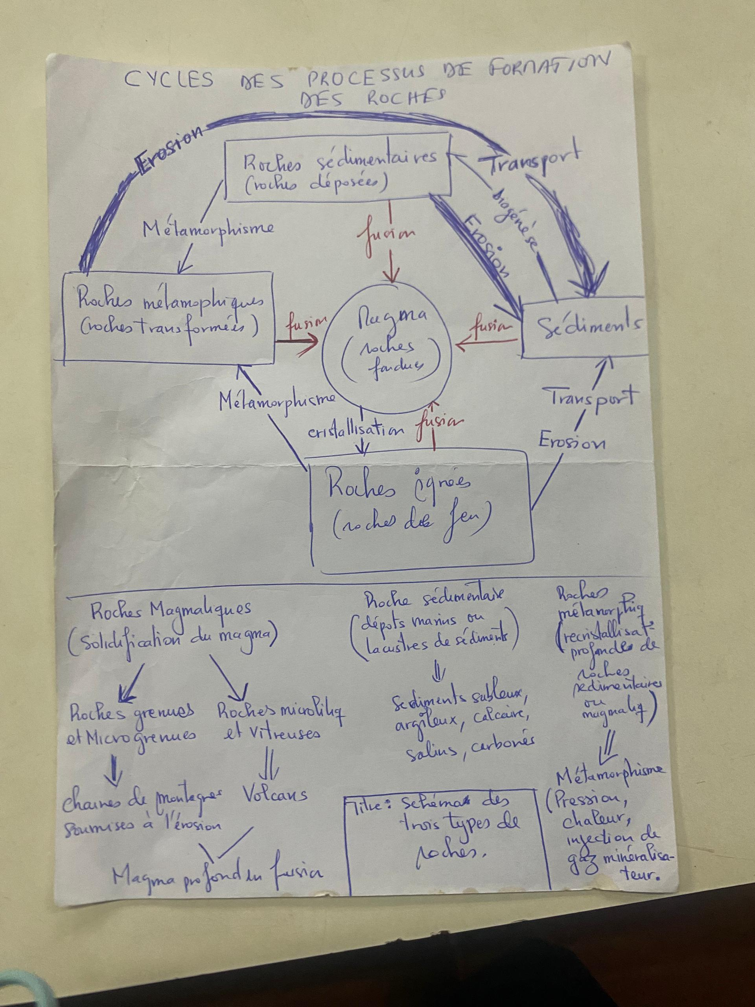

2-classification

Selon le mode de formation nous distinguons trois (03) grande familles de roches. Ce sont :

-le roches magmatique

-les roches sédimentaires et les roches métamorphiques

Selon l’origine de formation elle regroupe deux (02) grandes familles :

-les roches endogènes : elle regroupe les roches magmatiques et les roches métamorphiques.

- les roches exogène : elle regroupe les roches sédimentaires et les roches résiduels.

I- LES ROCHES MAGMATIQUES

Les roches magmatiques encore appelées roches éruptives ou roches ignées sont des roches qui se sont formées à la suite du refroidissement et de la consolidation d’un magma. Cette consolidation peut se faire de 2 manière :

-soit le liquide se fige lorsqu’il est brutalement refroidi

-soit il cristallise (refroidissement lent).

Selon le niveau de mise en place du magma, on distingue trois grands groupes de roches magmatiques selon le niveau de mise en place du magma

-les roches de profondeur ou les roches plutoniques sont entièrement cristallisées en profondeur au cours d’un refroidissement très lent d’un magma. Les minéraux sont à grains grossiers et visibles à l’œil nue. L’on distingue :

a-les roches magmatiques intrusives ultrabasiques

Encore appelées roches magmatiques intrusives ultra-mafiques, ce sont des roches magmatique et méta-magmatique très pauvres en silices (SIO2) (moins de 45%) d’où leur caractère basique et contenant plus de 90% de minéraux riches en fer et en magnésium.

Exemple : les pyroxélites ; (à dominant de), les dunites (près de 90% d’olivine)

Les kimberlites

b-les roches magmatiques intrusives basiques

Ce sont des roches magmatiques pauvres en silice (SO2entre 45% et 67% ) et riche en magnésium , en or et en calcium (20 à 35%). Dans ces roches on dénote l’absence de cristaux de quartz

EXEMPLE : la famille des gabbros ; la lorite, l’euphotide, la troctomite, l’hypérite. Le micro-gabbros et le gabbros orbiculaire. les syénites feldspathoïdes : la labradorite l’anorthosite .

C- les roches magmatiques intrusives intermédiaires

Ils se trouvent entre les deux types précédents de roches magmatiques intrusives.

EXEMPLE : la granodiorite, la kentallénite , la monzolite , la diorite , la syénite alcaline

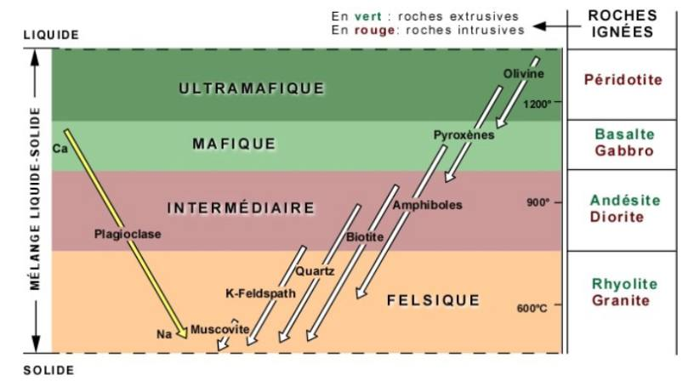

D- les roches magmatiques intrusives sialique

La plus importante de ces roches est le granite. Les granites sont classés en fonction de leur teneur en feldspath alcalins (orthose-micropsie, anorthite, albite)

-*des granites alcalin* (teneur en feldspath supérieur à 90%)

*- les adaméllite* (teneur en feldspath comprise entre 33 et 76%)

*- les mongolites quartzique* (teneur en quartz comprise entre 5 et 20%)

NB : les aplites et les granophyne classées parmi les roches philoniennes en font également partie)

II- les roches en semi profondeur ou filonienne

Ces roches encore appelée roches hypovolcanique ou péri plutonique sont des roches qui ont cristallisées lorsque le magma est monté plus haut que dans le cas précédent. il se trouve dans une roche encaissante plus froide. De ce fait le refroidissement est plus rapide, la roche n’est donc pas entièrement cristallisée, on parle de texture microgrenue. Cependant on peut exceptionnellement trouver du verre. Elles se sont donc mise en place à des profondeurs terrestre moyenne Sous une pression magmatique suffisante permettant un dégazage partiel et généralement une forte minéralisation. Elles sont dites hypovolcanique lorsqu’elles s’apparente aux roches volcaniques ou effusives et sont dites périplutonique lorsqu’elles se rapprochent des roches intrusives ou plutoniques. Elles sont également classées en fonction de leur teneur en silice, on distingue ainsi :

1. Les roches filoniennes basiques

Elles comprennent la série doléritique :

-les dolérites

-les ophites,

-les variolites

-les lamprophyres

-Les lamproÏtes

La série doléritique est généralement connu sous l’aspect de peau de serpent (en raison de leur aspect ressemblant à des écailles de reptiles

Exemple : les ophites pyrénéens) ou roche verte (en raison de leur couleur)

b-les roches filonienne intermédiaires

Les roche filonienne intermédiaires se composent des roches microdiorites

c-Les roches sialiques

Elles comprennent les granophyres, les pigmatites et les aplites. Elles sont fortement minéralisées, très souvent exploité pour leur potentielle miniers.

3-Les roches de surfaces

Produit du refroidissement des laves fondues et penchées a la surface, les mineraux de ses roches , dans ce cas n’ont pas eu le temps de cristalliser .

On rencontre des roches vitreuses en dehors de petit cristaux formées au cour de la monté du magma (texture microlithique). Directement issus du volcanisme, ces roches se sont refroidis très rapidement, en langage courant ce sont des laves. Elles sont issues d’un magma relativement fluide qui prend sa source dans les entrailles de la terre à une profondeur de 40km sous les continents et 10km sous les océans. selon la classification décrite, elle se décompose en :

a-les roches magmatiques effusives ultrabasique

elles ont été émises au origines de la terre à des température entre 1400 et 1600°C

Exemple : la sybérite

b-les roches magmatiques effusives basiques

les plus importantes sont la série basaltique subdivisé en basalte alcalin ( absence de pyroxène et présence d’olivines et tholeites ) présence d’augites de pyroxène et de quartz .

selon leur composition minéralogique , les basaltes deviennent :

-*les océanites* ou des … : ce sont des tholeites ou des basaltes alcalins ayant plus de 50% d’océanites.

*-les islandites* : ce sont les tholéites à plagioclase

-*les ankaramides* : ce sont des basaltes riches en pyroxène

*-les basaltes demi-deuils* : ce sont des basaltes contenant la labradorite

*-les sakalavites* : ce sont des basaltes sans olivines mais avec 10% de quartz.

-*les shoshonites ou les absaroties* : ce sont des roches des basaltes riches en potassium et en plagioclases.

*- les paléobasaltes* : ce sont des basaltes altérés contenant des pyroxènes, de l’olivine, de l’épidodes, de la chlorite, calcite et serpentine.

c-les roches magmatiques effusives alcalines

Généralement assimiler aux roches magmatiques effusives basiques , il s’agit de la seule roches a ne pas être classées en fonction de leur teneur en silicium mais en teneur de le sodium et de potassium . il s’agit des roches magmatiques ultrafines qui appartiennent a la fois au monde des roches magmatiques effusive et ce des roches magmatiques ultrabasique . un seul volcan actif mis a ce jour

Il s’agit de l’ol’doinyo lengai en Tanzanie

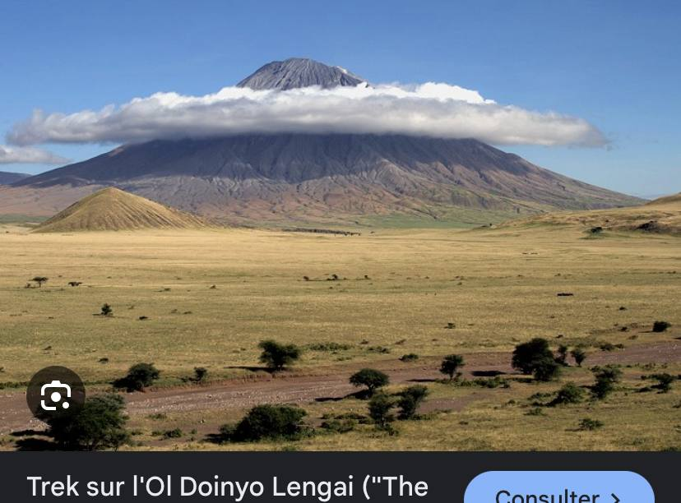

Exemples : nous avons les phonolites, les carbonatites, les mélélites et une série de roches très proches les une des autres (les néphenilites, les leucitites , les téphrites et les basanites.

d-roches les magmatites effusives ou intermédiaire

Elles comprennent les laves visqueuses émises entre 700 et 900°. Ces roches se trouvent dans les zones de volcanismes de subduction donc sur des volcans de types explosifs.

Exemple : les andésites, les trachytes, les trachytes endésique , les dacites , les latites

e-les roches magmatiques sialiques ou acides

Elles sont émises à des températures de 950°C à

Partir d’un magma théolitiques

Exemples : les polphires, les rhyolites (avec ses variétés hyperalcalines : la pantéllérite, la comendite), les obsidiennes, les rétinites

III-CLASSIFICATION DES ROCHRES MAGMATIQUES EN FONCTION DE LEUR (voir 2e années)

IV-CLASSIFICATION DES ROCHES MAGMATIQUES D’APRES LEUR GENESE ET LEUR

Tableau ci dessous

|  |  |  |  |
| --- | --- | --- | --- |
| Mise en place | groupe | Sous-groupe | Niveau de refroidissement |
| Extrusive(roche volcanique issue d’une éruption volcanique) | Roche volcanique | Roche volcanique | Air libre |
| Roche hypovolcanique | Semi-profondeur |
| Intrusive( Roche issue d’une intrusion magmatique) | Roche volcanique | Roche périplutonique | Semi-profondeur |
| Roche plutonique | Profondeur |

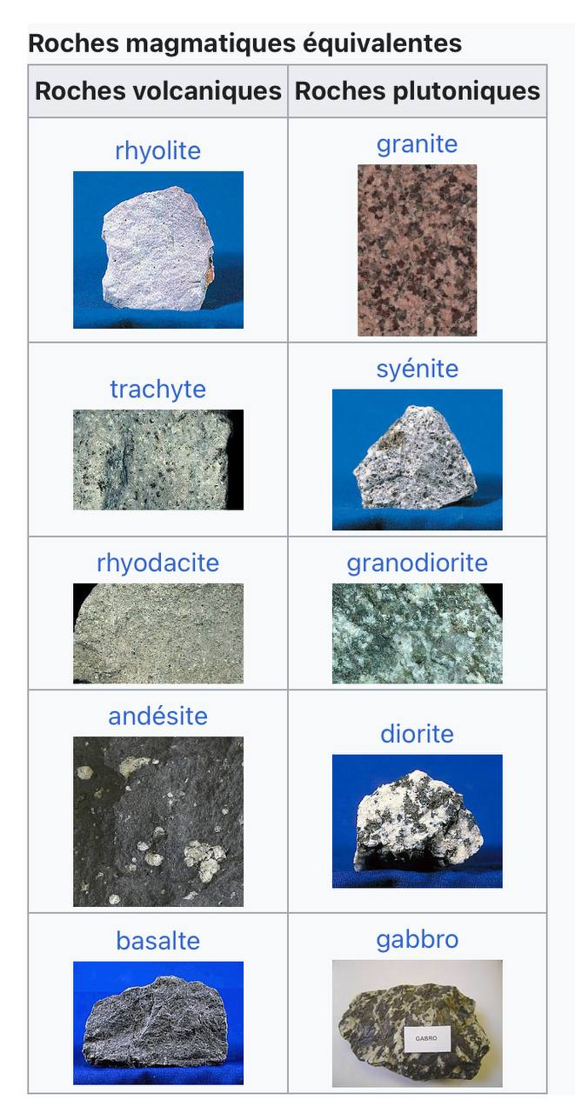

1. Le magma

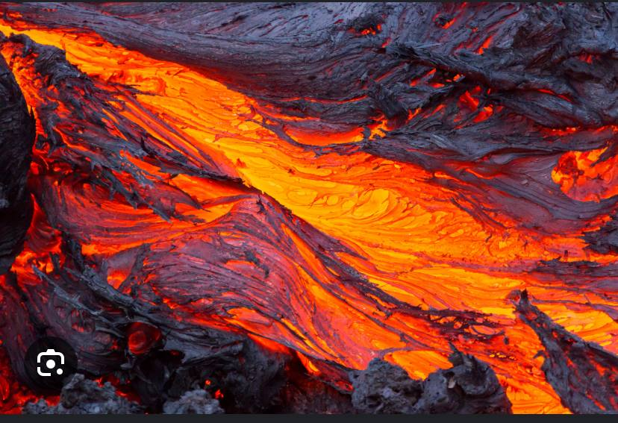

La naissance d’un magma solide est un phénomène assez exceptionnel qui demande des conditions bien précise.

La naissance des magmas se fait en générale entre 10 et 200km de profondeur ;

a-Définition

Un magma est un bain naturel fondue ou roches fondues aluminosilicatéss , la teneur en silice (SO2 ) varie entre 40 et 75 en poids

b-constitution

Un magma est constitué de trois phases :

-une phase liquide : qui représente 10 a 70% du magma

-une phase solide : les magmas résultent de la fusion partielle d’une

Proche, il reste donc des morceaux de la roche primaire et on y trouve également des morceaux de roches qui ont été incorporés dans le magma lors de sa remontée par des conduits magmatiques

-une phase gazeuses : composées d’eau gazeuse en majorité, elle est en proportion variable (1 à 7%) les magmas sont également caractérisées par leur température qui varie de 700°C pour un magma granitique à 1200°C pour un magma basaltique

c-phénomène magmatiques

Les phénomènes magmatiques se situent dans trois grands types de zones à l’échelle des plaques

-Les limites divergentes entre plaques (les dorsales océaniques)

-Les limites convergentes

-Les sites intra-plaques

3 possibilité extrêmes peuvent provoquer la fusion partielle d’une péridotite du manteau

d-Exemple de la péridotite

Cas 1 :

Une chute de pression peut engendrer la formation d’un magma si la température reste plus ou moins constante : cela se produit au niveau des dorsales. A ce niveau-là lithosphère s’étire et s’aminci, ce qui provoque une diminution de la pression du manteau asthénosphérique qui a tendance à remonter. Le manteau remonte sans perdre énormément de chaleur (décompression adiabatique ce qui provoque la fusion et la formation d’un magma). Une fois formé ce magma remonte en surface et va progressivement former la croute océanique constitué de basalte

Cas 2 : augmentation de température

Au milieu des plaques on trouve des volcans qui correspond la plupart du temps a des points chauds.

Exemple : Hawaï

Ils se situent à l’aplomb des courants asthénosphérique ascendants très lent qui anime le manteau.

La chaleur apportée par ces panaches chauds qui remonte suffit à augmenter la température de la base de la lithosphère et a provoqué la fusion partielle du manteau

Cas 3 : abaissement du bain de fusion par apport d’eau

Quand on ajoute de l’eau dans le manteau, la courbe de solidus de la péridotite s’abaisse, c’est ce qui se passe dans les zones de subduction. En effet dans ces zones, la croute océanique plonge dans le manteau terrestre. Elle entraine avec elle une quantité importante d’eau incorporé dans les minéraux hydratés tels que les argiles les micas, les amphiboles, etc.

Au fur et à mesure que la plaque plonge la pression augmente et les minéraux vont progressivement se déstabiliser et perdre leur eau. Cette eau libérer à une centaine de kilomètre de profondeur abaisse la température de fusion du manteau et il se produit une autre fusion. Tous les volcans autour du pacifique sont témoins de ce genre de magmatisme

1. Fusion partielle et cristallisation fractionner à l’origine des roches magmatiques

Lorsque l’on compare les compositions chimiques des roches mère d’origine mantellique qui subissent la fusion pour donner le magma et les roches magmatiques qui sont issue de la cristallisation de ce même magma, on constate qu’elles sont différentes. Deux mécanismes sont à l’origine de cela : *la fusion partielle et la cristallisation fractionné*

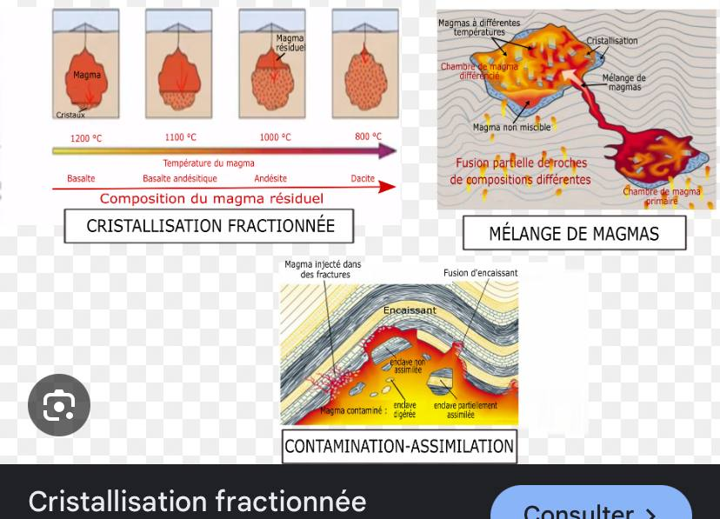

a-la fusion partielle

lorsqu’un matériau rocheux fond la fusion n’est que très rarement totale ,dans la plupart des cas cette fusion est partielle et dépasse très rarement les 20% . L’on constate que la fusion partielle est incongruente c’est-à-dire que le liquide obtenu n’as pas la même composition que la roche de départ. En effet une roche étant une association de minéraux de nature différente. Tous les minéraux ne fondent pas à la même température et les éléments chimiques vont avoir des comportements différents lors de la fusion.

Exemple : certains éléments dit *HYGROMAGMATOPHILES*

C’est-à-dire qu’ils passent préférentiellement dans la phase fluide comme le potassium (passe très rapidement dans la phase liquide). Ainsi :

-si le taux de fusion est faible (5%) le potassium et d’autres éléments alcalin vont passer rapidement dans la phase fluide **: le liquide sera donc riche en potassium et en éléments alcalin**

-Si le taux de fusion est important (environ 30%), tous le cas et les éléments alcalin seront bien dans le liquide mais d’autre élément moins hygromagmatophiles vont également passer dans le liquide **: le magma sera donc très riche en potassium et en éléments alcalin** car ils seront en quelques sortent dilué au milieu des autres éléments

Donc si le taux de fusion de faible, le liquide est riche en alcalin et alcalino-terreux, on parlera de magma alcalin et si le taux de fusion est élevé, le liquide est pauvre en alcalin, on parlera de magma **tholéitique (très pauvre en silice)**

b-cristallisation fractionné

La différence de comportement des éléments chimiques observé lors de la fusion partielle est également observée lorsque le magma cristallise en refroidissant. Lors de sa remonté vers la surface, un magma peut séjourner plus ou moins longtemps dans des chambres magmatiques ou il va progressivement refroidir et commencé a cristallisé.

Les premiers minéraux qui vont se former sont les minéraux ferro-magnésien ( Fe+Mg) . Donc le liquide magmatique va progressivement s’appauvrir en Fe et en Mg et inversement le fluide va progressivement s’enrichir en silicium et en aluminium : c’est ce qu’on appelle **la différenciation magnétique**.

On classe généralement les roches et les magmas en fonction de leur teneur en silices :

-*Roches ou magma acides* : **pourcentage de SiO2 supérieur à 65% ( %SIO2> 65%)**

Exemple : le granite

*-Roches ou magma intermédiaires* : **pourcentage de SiO2 compris en 52 et 65% ( 52% < %SIO2 < 65%)**

Exemple : les granodiorites

-*Roches ou magma basiques* **: pourcentage de SiO2 compris en 45 et 52%**( (45% < %SIO2 < 52%)

Exemple : les basaltes

-Roches ou magma ultrabasique : **Pourcentage de SIO2 inférieure à 45%**

Exemple : péridotites

Cas du granite :

Les granites résultent d’un magma très différencié, très loin en terme de composition d’un magma d’origine mantellique le magma ayant subi une forte différenciation, il s’est donc refroidit à une température peut élever **(700°C)**

Cas du Basalte :

Roches basiques donc assez pauvres en SIO2, le magma d’origine des basaltes n’a subi que peu de différenciation donc peut de refroidissement, les laves basaltiques sont ainsi beaucoup plus chaudes **(1200°C)** et c’est pour cela qu’elles sont très fluide

1. Mode de gisement des roches magmatiques

a-Exemple du basalte et du gabbro

Un gabbro et un basalte sont deux roches magmatiques qui ont sensiblement la même composition chimique pourtant dans le gabbro on observe des cristaux millimétrique alors que dans le basalte , on en voit quasiment pas a l’œil nue

Pourquoi cette difference ?

b-vitesse de refroidissement d’un magma

a partir d’un même magma la texture c’est-à-dire la présence ou non de minéraux visibles a l’œil nue de la roche obtenue dépend de la vitesse de refroidissement du magma. Plus le refroidissement sera lent plus les minéraux vont croitre et plus la vitesse de refroidissement est important plus les minéraux n’ont pas le temps de se former, ils vont être microscopique. Si la vitesse de refroidissement et extrême (lors de la rencontre d’un magma et de l’eau) aucun minéral cristallin n’apparait et la roche prend une structure dite vitreuse

*Exemple : l’obsidienne*

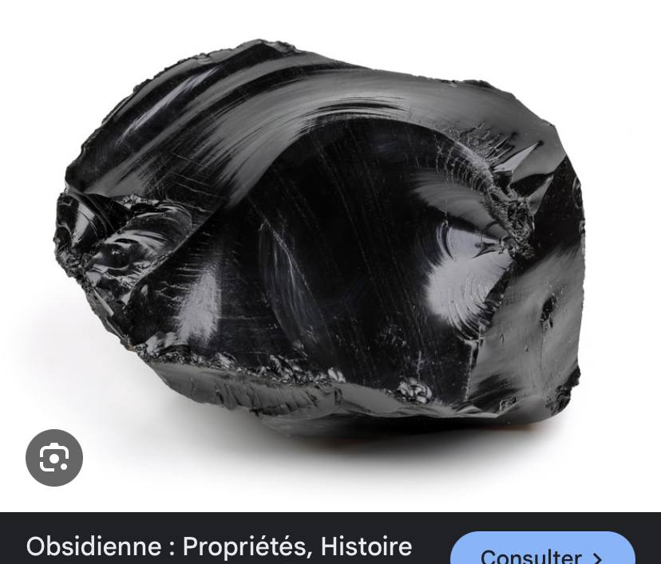

c-texture des roches

on distingue trois(03) textures selon la vitesse de refroidissement du magma :

*- les roches a texture grenue ou holocristalline :* tous les minéraux sont visibles a l’œil nue

**Exemple : le granite, le gabbro**

*-les roche a texture microgrenue* : l’on observe quelques minéraux visibles a l’œil nue mais l’essentiel de la roche est formé de minéraux parfaitement visibles au microscope

**Exemple : le microgranite, micro-gabbro, aplite**

*-les roches a textures vitreuse ou microlitique ou hypocristallines* : il y a quelques cristaux mis l’essentiel de la roche est formé de verre

Exemple : la rhyolite, basalte

1. Vitesse de refroidissement en fonction de la profondeur

La vitesse de refroidissement d’un magma dépend du contraste de température du magma et sa roche encaissante (ce qu’il y a autour du magma). Cela dépend donc de l’endroit où cristallise le magma. Si le magma refroidit en profondeur le refroidissement va être lent, les minéraux vont croitre, la roche obtenue sera une roche magmatique plutonique avec une texture grenue, si le magma arrive en surface (température ambiante faible) ou très proche de la surface son refroidissement est beaucoup plus rapide, la roche obtenue sera une roche magmatique volcanique ou intermédiaire avec une texture en général microgrenue ou vitreux

VI-LES ROCHES METAMORPHIQUES

A-définition

***Le métamorphisme*** est l’ensemble des changements intervenants à l’état solide dans la composition minéralogique d’une roche soumise à des conditions différentes de celle de sa formation. C’est la transformation d’une roche a l’état solide du fait d’une augmentation de température et de pression avec souvent cristallisation de nouveau minéraux dit néoformés et acquisition de texture particulier

*Exemple : la schistosité*

La roche de départ peut être n’importe quelle roche (magmatique, sédimentaire ou métamorphiques. les roches métamorphiques se forment dans les zones de déformation intense de la croute terrestre: les zones de subduction, les chaines de montagnes

*Exemple : le granite(temperature et ou pression elévé) devient le gneiss*

*Calcaire(température et ou pression eléve) donne marbre*

Le métamorphisme s’exprime donc par la disparition d’un minérale cristallisé ou d’un ensemble de minéraux cristallisé.

-Dans les conditions de surface, si la roche transformée était un sédiment c’est-à-dire une roche sédimentaire

-dans les conditions de cristallisation d’un magma si la roche transformée était une roche magmatique

-dans les conditions d’un métamorphisme antérieur si la roche transformée était déjà métamorphique.

Ainsi les roches métamorphiques sont issues de la transformation des roches magmatiques ou des roches sédimentaires ou encore des roches magmatiques ou encore d’autre roches métamorphique sous l’effet de la pression et ou de la température.

B-facteur de métamorphisme

1-pression

La pression s’exprime sous deux forme . il s’agit de :

-la pression lithostatique en un point due au poids des roches sus-jacents

-la pression dirigée encore appelée contrainte qui exprime d’une part une déformation élastique et d’autre part une déformation classique qui atteint….

2- la température

La température détermine les zones de stabilités des matériaux. Elles augmentent avec la profondeur suivant un gradian géothermique dont la valeur moyenne est :

* De 30 à 40 °C par km dans les zones anciennes, dans les grands bassins sédimentaires et dans les zones stables comme les boucliers *(partie consolidée de l’écorce terrestre stable et rigide formée de terrains anciens fortement granitisée et métamorphisée)*
* De 80 à 100°C par km dans les zones instables comme les montagnes récentes
* De 150 à 200°C par km dans les zones instables comme les zones volcaniques

C-STRUCTURE DES ROCHES METAMORPHIQUES

Les roches métamorphiques ont une structure planaire (structure pénétrative qui confère à la roche un litage ou un micro litage d’origine tectonique) et fissile (roche qui tend à se diviser en feuillet et en couche mince) et sont la schistosité et la foliation

1. La schistosité

C’est le feuilletage plus ou moins serré à qui sous l’influence de contrainte tectonique distinct de la stratification. Les feuillets sont débités en lame plus ou moins épaisse et régulière. La schistosité se développe d’autant mieux que les grains de la roche sont plus fins. Elle peut d’accompagner de phénomènes de dissolution d’où la concentration de particule insoluble. La schistosité se développe lorsque la déformation à dépasser un certain seuil. Elle décrite une famille de plan subparallèles ou parallèle et régulièrement espacé selon lesquelles les roches shistosés se débitent ou bien se clivent facilement en feuillet qui marque l’aplatissement de la roche shistosés lors d’une phase de formation. Un plan de schistosité s’ouvre facilement car il s’agit d’une discontinuité mécanique

a. Différent type de schistosité (voir 2eme année)

b. Mécanisme de formation des plans de schistosité (voir 2eme année)

c. Processus de dissolution et de recristallisation (voir 2eme année)

2. La foliation

La foliation est une structure où à la schistosité s’ajoute une différenciation pétrographique entre les lits formant ainsi des feuillets ayant une forme rubanée

Exemple : nous avons les gneiss à lits quartzo-feldspathique et a lit micassé

La foliation est aussi une structure ou tous les éléments ont aussi été réorienté par une schistosité de flux ou qui ont cristallisé selon ce plan de schistosité.

’est donc une structuration des roches distinct : la structure est marquée par l’orientation préférentiel des minéraux visibles à l’œil nu et aussi au microscope optique. Contrairement à la schistosité affectant ces mêmes roches métamorphiques, le caractère spécifique de foliation est la différence potentielle minéralogique des feuillets il y a le plus souvent une différentiation pétrographie nette aboutissant à l’alternance des feuillets de composition minéralogique différente entre feuillet claire et feuillet foncés

D- Les minéraux des roches métamorphiques

a

L’établissement de l’échelle des temps géologique, de l’étude d’un certains nombres de phénomènes marques des périodes bien précises ;

exple :cas de la stratigraphie (étudie les relations mutuels des couches sédimentaires successives)

La démarche est de décrire le contenus lithologiques des couches de terrains (cest la litho stratigraphie) et d’énumérer ou de relever des fossiles que ses couches contiennent et par la suite de définir les intervalles de temps de valeur universel( cest la chrono stratigraphie) qui va aboutir a une échelle de temps géologique

Dans le processus de classification nous distinguons deux chronologies,

le mot chronologie vient du mot grec chronos qui signifie temps et du mots logos qui signifie science . C’est donc la science des dates et des évènements plus précisément l’étude de la succession des évènements dans le temps

1- la chronologie relative

1. Définition

Cette science est basée des objets géologiques qui témoignent d’une histoire donc sur des principes géologiques et paléontologiques.

Il existe une relation d’ordre en deux objets géologiques en se basant sur le principe de l’actualisme. L’étude des géologiques et de leur position les uns par rapport aux autres permet de reconstituer l’histoire du passée. La chronologie relative relève donc du fait de situer un évènement d’un autre.

1. Les principes géologiques

Ils sont aux nombres de 4 que sont :

Le principe de superposition

Le principe de continuité latérale

Le principe de recoupement

Le principe d’inclusion

1. Le principe de superposition

Depuis l’existences des continents presque 3,8 milliards d’années des sédiments se dépose dans les bassins de sédimentations. Aujourd’hui ces sediments retrouvent sous la forme d’empilements de couches de roche sédimentaires appelée couches ou strates.

Le principe de superposition des couches de sédiments indique que

S’il n’y a pas de déformation de ceux-ci alors on peut dit toutes strates est plus récentes que celle qu’elle recouvre.

Exple :

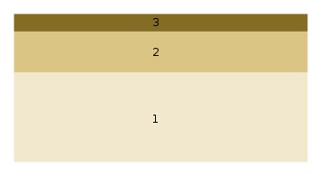

Dans le cas d’une forte déformation les roches les plus anciennes ne vont plus se trouvés à leur place de départ.

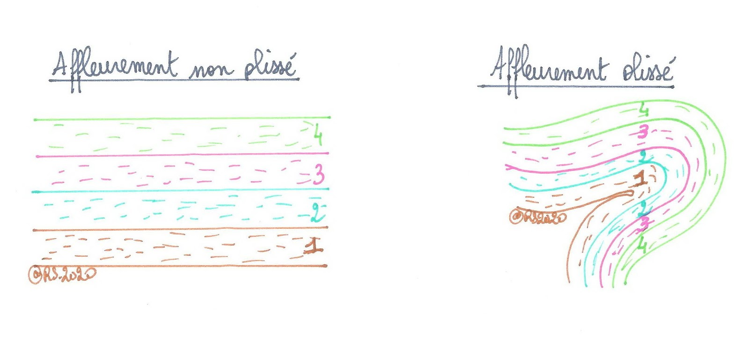

Âge des couches de terrain dans un pli :

S’il ya beaucoup de déformation il faut alors rechercher les critères de polarités de la couche et retrouver ou se situaient a la base de cette couche

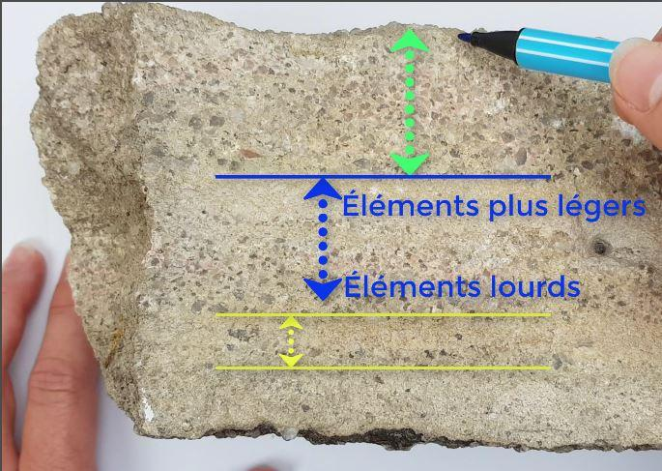

Turbidité

Ii/ le principe de continuité latérale